8. osztály
Megoldás
- $\frac{2x+60}{3x-60}=\frac{6}{5}$
$10x+300=18x-360$;
$8x=660$;
$x=82$,5;
$82,5*5=412,5$ (km hosszú az egész út)
- $\left|2\left|x-1\right|-3\right|=5$
$2\left|x-1\right|-3=5$, $2\left|x-1\right|-3=-5$
$2\left|x-1\right|=8$, $2\left|x-1\right|=-2$
$\left|x-1\right|=4$, $\left|x-1\right|=-1$
$x-1=4$, $x-1=-4$ Nincs gyöke
$x=5$ $x=-3$
Felelet: az egyenlet gyökei 5 és -3.
- Pitagorasz tétele szerint: ${\left(20x\right)}^{2}+{\left(21x\right)}^{2}=c^{2}$$$841x^{2}=c^{2} \\ 29x=c$$
A kerület adott $20x+21x+29x=140$$$70x=140 \\ x=2$$
A háromszög oldalai: 40cm, 42cm, 58cm.
$S=\frac{40*42}{2}=840 {cm}^{2}$.
Felelet: A háromszög területe 840${cm}^{2}$.
- A BPC háromszög szabályos, ezért szögei 60°-ak, ezért PBA szög 30°.
A BPC háromszög szabályos, ezért PB=BC=AB, így ABP egyenlő szárú és az AP alapon fekvő szögei $\frac{180°-30°}{2}=75°$-osak.
$BAP∠=AQD∠$, mert váltószögek, így AQС=180°-75°=105°, ami megegyezik a keresett PQC szöggel.
- Csak úgy kezdheted, hogy megfordítod mindkét homokórát. Mert ha csak az egyiket fordítsd meg, akkor azután, hogy leperget benne a homok, visszakerülsz a kezdőhelyzetbe. Két megoldás létezik:
- Megfordítod mindkét homokórát, és akkor teszed fel a tojást, amikor a kisebbiken(7 perc) lepereg a homok. Hagy a homokot leperegni a nagyobbikban is ( ez 4 perc), és fordítsd meg, majd hagyd újra leperegni benne a homokot. Mire ez megtörténik, a tojás éppen 15 percet főtt.
- A homokórák megfordításával egy időben tedd fel főni a tojást. 7 perc múlva a kisebbiket megfordítod, ekkor a nagyobbikban 4 percre való homok van még. Amikor e 4 perc elteltével a homok a nagyobbikban is lepereg, akkor a 7 perces tetejében 3 percnyi homok van, de ami még fontosabb: 4 percnyi hullt le az aljába. Megfordítod a 7 perceset és megvárod amig lepereg benne a homok (4 percnyi). Ez pontosan 15 percig tart és ennél gyorsabban nem készülhetsz elé a reggelivel.

9. osztály
Megoldás
1. Átalakítjuk az egyenlet bal oldalát:
x^2+(9x^2)/〖(x+3)〗^2 = (x^4+6x^3+18x^2)/〖(x+3)〗^2 = x^4/〖(x+3)〗^2 +(6x^2)/(x+3) . Legyen x^2/(x+3)=y, akkor az y^2+6y-16=0 egyenletet kapjuk, amelynek gyökei y_1=-8és y_2=2.
Tehát, x^2/(x+3)=2, vagy
x^2/(x+3)=-8, ebböl x_1,2=1±√7
Felelet: 1±√7.
2. Legyen a kisebbik, b nagyobbik a keresett háromjegyű számok közül, tehát
100≤a<b<1000 és a+b=498k, b=5a, vagy 6a=498k, a=83b(1) akkor b=415k(2)
A (1)-ból k≥2 , a (2)-ból k≤2, tehát k=2. Igy a=166,b=830
Felelet: 166 és 830
3. Legyen 2014=n, akkor
2014⋅2015⋅2016⋅2017+1=n(n+1)(n+2)(n+3)+1=
(n^2+3n)(n^2+3n+2)+1.
Felöltjük n^2+3n+1=m, akkor
2014⋅2015⋅2016⋅2017+1=(m-1)(m+1)+1=m^2
4. Legyen I és O pontok a háromszögbe irt és a háromszög köré irt körök középpontjai, amelyek szimmetrikusak az ABC∆ BC oldalához viszonyítva. Akkor BOC∆=BIC∆, ezért IBC∆ egyenlő szárú. Ebből: ABC∆- egyenlő szárú.
Így BOC∠=BIC∠ és BOC∠=360°-2∙BAC∠,
BIC∠=90°+1/2 BAC∠,
Ezért 360°-2∙BAC∠=90°+1/2 BAC∠,
2 1/2∙BAC∠=270°
BAC∠=108°,
ABC∠=ACB∠=36°
Felelet: 36°,36°,108°.
5. A 10×10 mező lefedéséhez 25 alakzatra lenne szükség. Az adott sakktáblán 50 fehér és 50 fekete mező van. Mindegyik alakzat három fehér és egy fekete, vagy három fekete és egy fehér mezőt fedd le. Legyen az elsőből k db, a másodikból n db, akkor n+k=25 és 3n+k=50, ebböl n=12,5; k=12,5.
Így a 25 alakzattal nem fedhető le pl. 50 fekete mező.
Felelet: Nem fedhető le.
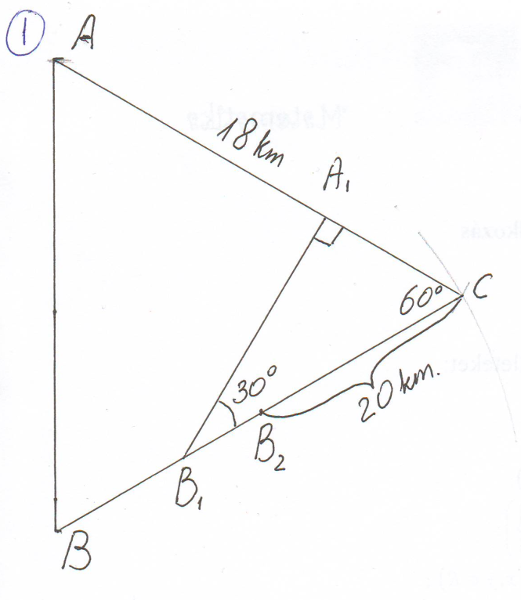
2) $y=f(x)$ * páros függvény és értelmezési tartománya R, tehát ha x₁ megoldás, akkor (– x₁₎ is megoldás és ezért a megoldások száma páros. De a feltétel szerint a megoldások száma 2017 amiből következik, hogy a nulla is megoldás, vagyis $20f\left(0\right)=17$, ebből $f\left(0\right)=\frac{17}{20}=0,85$

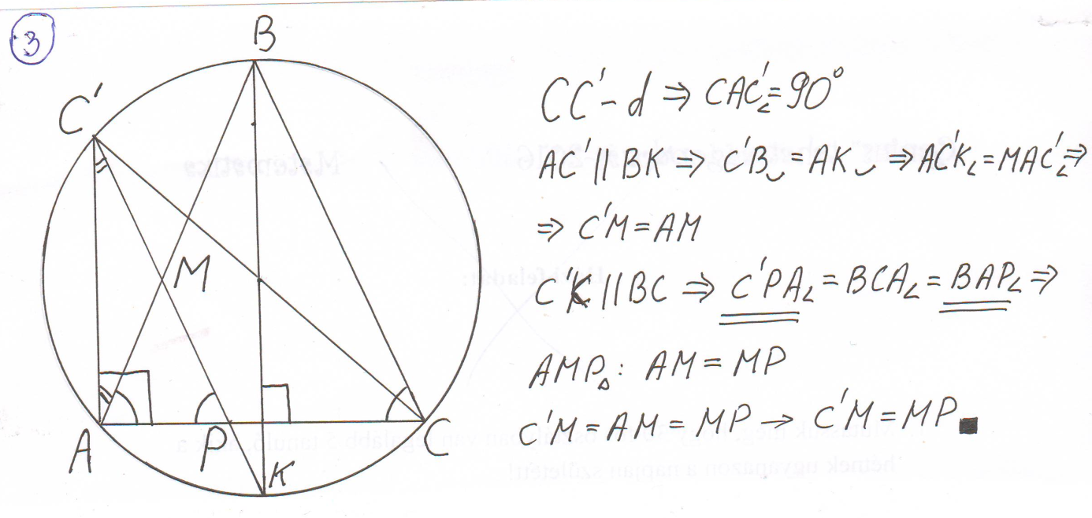
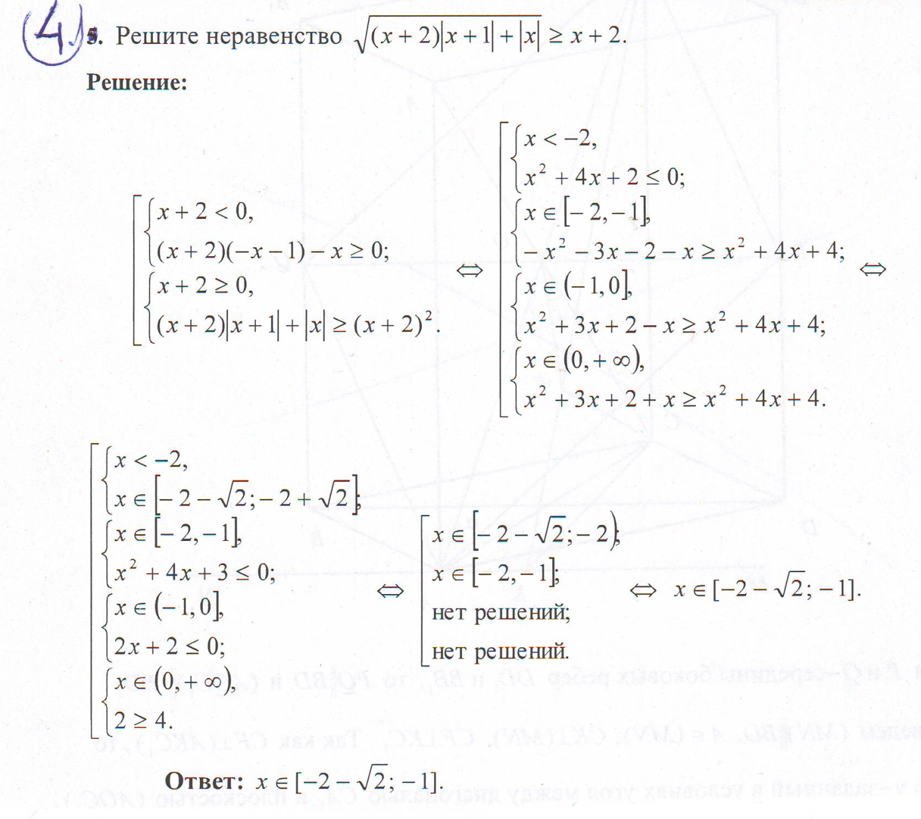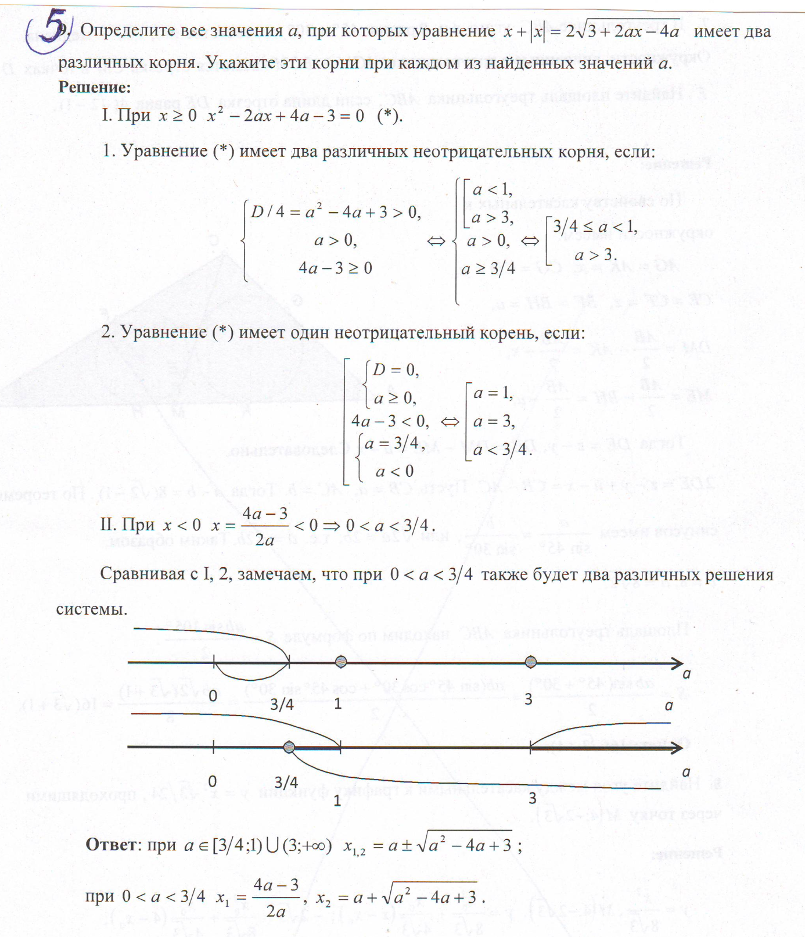
11. osztály
1) Oldd meg az egyenlőtlenséget, ha x valós szám. Hány egész megoldása van?
$\frac{{4x}^{2}}{{\left(1-\sqrt{1+2x}\right)}^{2}}<2x+9$

Megoldás:
$1+2x≥0; x≥-\frac{1}{2}$; $1-\sqrt{1+2x}≠0; x≠0;$
Az egyenlőtlenség bal oldala egyenlő:
$$\frac{{4x}^{2}}{{\left(1-\sqrt{1+2x}\right)}^{2}}={(\frac{2x}{1-\sqrt{1+2x}})}^{2}$$
$$\frac{2x}{1-\sqrt{1+2x}}=\frac{2x}{1-\sqrt{1+2x}}∙\frac{1+\sqrt{1+2x}}{1+\sqrt{1+2x}}=\frac{2x(1+\sqrt{1+2x})}{-2x}=-(1+\sqrt{1+2x})$$
Visszahelyesítve:
$${(-\left(1+\sqrt{1+2x}\right))}^{2}<2x+9$$
$$x<\frac{45}{8}$$
Felelet: $-\frac{1}{2}≤x<\frac{48}{8}, x≠0.$Egész megoldások: $\left\{1, 2, 3, 4, 5\right\}$.

11 osztály
2) Határozd meg az $xy+yz+xz$ értékét, ha adott a következő egyenletrendszer:
$\left\{\begin{aligned}x^{2}+{xy+y}^{2}=13 \\ y^{2}+{yz+z}^{2}=11 \\ x^{2}+{xz+z}^{2}=9 \end{aligned}\right.$

Megoldás: Az egyenletekre tekintsünk úgy, mint olyan háromszögre, melyre fel van írva a koszinusz tétel. Az első háromszög oldalai x, y és $\sqrt{13}$, valamint az x és y által bezárt szög $120°$. A másik két egyenlet hasonlóan.
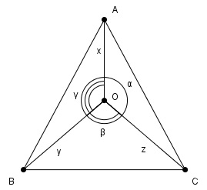
$α=β=γ=120°$
$$S_{ABC}=S_{AOB}+S_{AOC}+S_{BOC}$$
$$S_{AOB}=\frac{1}{2}xy∙\sin{120°}=\frac{\sqrt{3}}{4}xy$$
$$S_{AOC}=\frac{\sqrt{3}}{4}xz$$
$$S_{BOC}=\frac{\sqrt{3}}{4}yz$$
ABC háromszög területe Héron képlete szerint:
$$p=\frac{\sqrt{13}+\sqrt{11}+3}{2}$$
$$S=\sqrt{\frac{\sqrt{13}+\sqrt{11}+3}{2}\left(-3+\frac{\sqrt{13}+\sqrt{11}+3}{2}\right)\left(-\sqrt{11}+\frac{\sqrt{13}+\sqrt{11}+3}{2}\right)\left(-\sqrt{13}+\frac{\sqrt{13}+\sqrt{11}+3}{2}\right)}=$$
$$=\frac{1}{4}\sqrt{\left(\sqrt{13}+\sqrt{11}+3\right)\left(\sqrt{13}+\sqrt{11}-3\right)\left(\sqrt{13}-\sqrt{11}+3\right)\left(\sqrt{11}+3-\sqrt{13}\right)}=$$
$$=\frac{1}{4}\sqrt{\left({\left(\sqrt{13}+\sqrt{11}\right)}^{2}-9\right)\left(3+\left(\sqrt{13}-\sqrt{11}\right)\right)\left(3+\left(\sqrt{13}-\sqrt{11}\right)\right)}=$$
$$=\frac{1}{4}\sqrt{\left({\left(\sqrt{13}+\sqrt{11}\right)}^{2}-9\right)\left(9-{\left(\sqrt{13}-\sqrt{11}\right)}^{2}\right)}=\frac{1}{4}\sqrt{61}$$
$$S_{ABC}=S_{ABC}$$
$$\frac{\sqrt{3}}{4}\left(xy+yz+xz\right)=\frac{1}{4}\sqrt{61}$$
$$xy+yz+xz=\frac{\sqrt{61}}{\sqrt{3}}$$

11 osztály
3) Egy iskolai bajnokságon hatan vesznek részt. Mindenki mindenkivel egy mérkőzést játszik. Eddig az András egyet, Pál és Nóra kettőt-kettőt, Tímea és Zoltán négyet-négyet játszott. Mekkora a valószínűsége annak, hogy véletlenszerűen kiválasztott két játékos még nem játszott egymással?

Megoldás:
A játékosok kiválasztása helyett a lejátszott, illetve nem lejátszott mérkőzéseket vizsgáljuk. Összesen $\frac{6∙5}{2}=15$ mérkőzés van (összes eset). Eddig 8 mérkőzés volt, 7 maradt. Tehát $P\left(A\right)=\frac{7}{15}$
Felelet: $P\left(A\right)=\frac{7}{15}$.

11 osztály
4) Egy derékszögű háromszög átfogóján található a P pontot. A P pontból a befogókra merőlegesen vetítve a vetületek $K és L$. Határozd meg a P pont helyét ha $KL$ távolság a lehető legkisebb!

Megoldás:
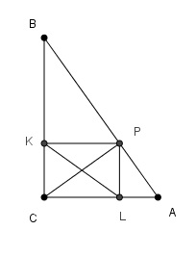
A KPLC négyszög téglalap, ezért $KL=CP$. Ez akkor lesz a legkisebb, ha P pont a C csúcsból húzott magasság talppontja.

11 osztály
5) A szabályos négyoldalú gúla alaplapjának középpontjának távolsága a gúla oldallapjaitól és az oldaléleitől megfelelően a és b. Határozd meg a gúla alaplapja és oldallapja közötti lapszöget.

Megoldás: $α=KMOے$ $β=LBOے$
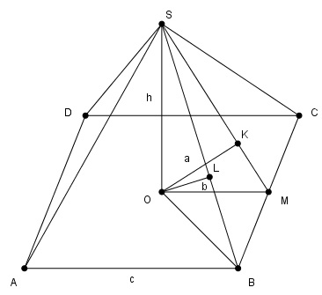
OKM der. háromszögből: $\sin{α=\frac{2a}{c}}$ (1)
SOM der. háromszögből: $\sin{α=\frac{h}{SM}};SM=\frac{hc}{2a}$
OLB der. háromszögből: $\sin{β=\frac{2b}{c\sqrt{2}}}$
SOB der. háromszögből: $\sin{β=\frac{h}{SB}; SB=\frac{2b}{c\sqrt{2}}}$
SMB der. háromszögből: ${SB}^{2}={SM}^{2}+{BM}^{2}$
$$\frac{h^{2}c^{2}2}{{4b}^{2}}=\frac{h^{2}c^{2}}{{4a}^{2}}+\frac{c^{2}}{4} \backslash ∙{4a}^{2}b^{2}$$
$$h^{2}({2c}^{2}a^{2}-c^{2}b^{2})=a^{2}b^{2}c^{2}$$
$$h^{2}=\frac{a^{2}b^{2}}{{2a}^{2}-b^{2}}$$
SOM der. háromszögből: ${SB}^{2}={SM}^{2}+{BM}^{2}$
$$\frac{h^{2}c^{2}}{{4a}^{2}}=h^{2}+\frac{c^{2}}{4}$$
$$c^{2}=\frac{{4a}^{2}h^{2}}{h^{2}-a^{2}}$$
Behelyettesítve $h^{2}=\frac{a^{2}b^{2}}{{2a}^{2}-b^{2}}$ értékét kapjuk:
$$c^{2}=\frac{{2a}^{2}b^{2}}{b^{2}-a^{2}}$$
Ezt behelyettesítve az (1)-es képletbe kapjuk:
$$\sin{α=\frac{2a}{c}}=\frac{2a}{\frac{ab\sqrt{2}}{\sqrt{b^{2}-a^{2}}}}=\frac{2\sqrt{b^{2}-a^{2}}}{b\sqrt{2}}$$
Innen:
$$α=arc\sin{\frac{2\sqrt{b^{2}-a^{2}}}{b\sqrt{2}}}$$

